**余氯（污水版）**

**水质在线自动监测仪**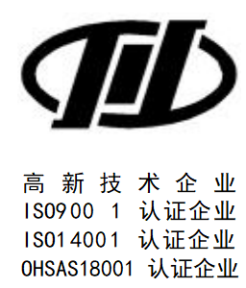****

**使**

**用**

**说**

**明**

# 书

**（检测依据/执行标准：JJF 1609-2017）**

**感谢你购买本公司产品**

**使用前请仔细阅读本手册**

**V202202240001版**

**前 言**

**非常感谢您选择本公司仪器！**

**在使用本产品前，请详细阅读本手册，并保存以供参考。请遵守本手册操作规程及注意事项。**

**为确保本仪器所提供的售后保护有效，请不要使用本手册规定以外的方法来使用和保养本仪器。**

**由于不遵守本操作手册中规定的注意事项，所引起的任何故障和损失均不在厂家的保修范围内，厂家亦不承担任何相关责任。请妥善保管好所有文件。如有疑问，请联系我公司售后服务部门。**

**在收到仪器时，请小心打开包装，检查仪器及配件是否因运送而损坏，如有发现损坏，请联系我公司售后服务部门，并保留包装物，以便寄回处理。**

**当仪器发生故障，请勿自行修理，请联系我公司售后服务部门。**

**目 录**

第一章 产品概述 1

1.1产品概述 1

1.2测量原理 1

1.3技术参数及规格 2

第二章 安装与接线 3

2.1安装注意事项 3

2.2 防护箱安装 4

2.3 电极外形尺寸 4

2.4 电极的具体安装 5

2.4.1电极组装 5

2.4.2 电极在流通槽上的安装 6

2.5 接线 7

注意： 电极及其它线缆均已组装好。 7

2.5.1电源接线 7

2.5.2 RS485输出 7

2.5.3模拟输出 7

第三章 界面与操作菜单 8

3.1屏幕显示说明 8

3.2主菜单 9

3.3子菜单 10

3.4参数说明 10

3.5测量设置 10

3.6校准设置 12

3.7警报设置 17

3.8电流设置 20

3.9通讯设置 21

3.10系统设置 22

3.11测试维护 25

3.12历史记录 26

3.13历史曲线 27

3.14现场快速校准 27

3.15仪表用户通讯协议 28

第四章 成套性 30

4.1 仪表成套配置清单 30

第五章 维护说明 31

5.1 变送器维护 31

5.2 电极维护（详细维护资料请看电极专用维护手册） 31

5.3 常见问题 33

# 产品概述

## 1.1产品概述

在线余氯分析仪是一款全新的余氯分析仪，具有高度的高智能化 和灵活性。该仪表可配置不同类型的电极，来测试不同的参数，可以测**余氯、二氧化氯、总氯**、**臭氧、过氧化氢、过氧乙酸、亚氯酸盐、溴 ；测氯是我们污水中最常用的一个测量参数。一般污水都选用此款电极。**

广泛用于电厂、石油化工、冶金电子、采矿业、造纸业、生物发酵过程、医药、食品饮料、环保水处理、养殖等各个行业，对水溶液的余氯值进行连续监测和控制。如电厂补给水、饱和水、凝结水、一般工业水、生活用水和废水。

## 1.2测量原理

整套测量系统主要由仪表和电极两部分组成，电极接触被测水溶液，仪表显示水溶液的余氯值及工作状态。

**电极采用核心部件均为原装进口 ，采用先进的三电极覆膜电流法工作原理。**

**产品特点**

* 专测污水、测量性能高，环境适应性强；PH和温度补偿均为选配功能
* 智能性：采用单片微处理机完成余氯值测量、温度自动补偿；
* 双高阻前置放大器：输入阻抗高，防噪音，抗干扰能力强；
* 零点稳定，现场仅需一点标定即可，也提供多种标定方式；
* 人机对话：菜单操作结构，使用者按照屏幕上的提示就可操作；
* 多参数同屏显示：同时显示余氯值、电流输出和工作状态；
* 更高的分辨率和测量精度和稳定性；
* 中文菜单和简便的按键操作；
* 4~20mA 模拟电流输出；
* 上下限报警继电器输出；

**产品应用**

广泛用于电厂、石油化工、冶金电子、采矿业、造纸业、生物发酵过程、医药、食品饮料、环保水处理、养殖等各个行业工业污水，对水溶液的余氯值进行连续监测和控制。

## 1.3技术参数及规格

1. 传感器技术规格

|  |  |
| --- | --- |
| **规格** | **详细信息** |
| **分辨率** | 主测：0.001～100 视量程自动调节 |
| **流量** | 在流通池中：250~500mL/min |
| **零点校准** | 不需要 |
| **斜率校准** | 在测量装置上，通过化学方法进行分析测定 |
| **温度补偿** | 集成自动温度补偿 |
| **工作温度** | 测量水温：0~ 45℃（水中无冷凝）；环境室温：0~55 ℃ |
| **尺寸** | 直径25mm *长度190mm |
| **电缆长度** | 5米电缆（可定制） |

1. 仪表技术规格

|  |  |
| --- | --- |
| **规格** | **详细信息** |
| **显示** | 带LCD强背光可阳光直射下操作 |
| **电源** | 直流供电：24VDC，功率：≤3W |
| **输出** | 两路模拟输出，可程序设定响应参数及响应值域  信号可选：4～20mA/20～4mA/0～20mA(负载电阻＜500Ω) |
| **继电器** | 可设置三路继电器，3A 250VAC，3A 28VDC或120VAC |
| **通讯协议** | 配MODBUS RS485通讯功能，可实时传输测量值 |
| **主要材质** | ABS材质 |
| **工作环境** | 环境温度：0～55℃；相对湿度：不大于90%；除地球磁场外周围无强磁场干扰。 |
| **防护等级** | IP43 |
| **外型尺寸** | 300*250*165mm（H*W*D） |
| **视窗尺寸** | 85*85mm |
| **安装方式** | 壁挂 |
| **存储内存** | 总计可存储113792点数据 |

# 安装与接线

## 2.1安装注意事项

**仪器应选择安装在室内或有防护装置的位置，周围不得放置易燃易爆的物品。**

**◆仪器安装位置应选择便于用户及安装维护人员阅读仪**

**器铭牌，便于使用、维护及检修的地方。**

**◆ 所有电力和管道连接必须符合国家和地方标准；仪表 电源前端必须安装绝缘开关或者电路切断开关。**

**◆ 为了安全和避免外部信号对仪器造成干扰，仪表电源 线应接在相应规格、带有地线标志、符合电器标准的插座内，且地线须确保良好接地。**

**◆ 仪器的接线部分详见接线图，用户电源容量必须满足正常使用仪器的要求。**

## 2.2 防护箱安装

**防护箱集分析仪、电源、电极于一体，具有安装简便，防护性能优越的特点。防护箱尺寸见图1，安装时按挂脚间距在墙壁安装M5膨胀螺丝，将箱体固定即可。用PE管分别连接进水口和出水口。如无渗漏，即可通水测试，以及进行下一步操作。**

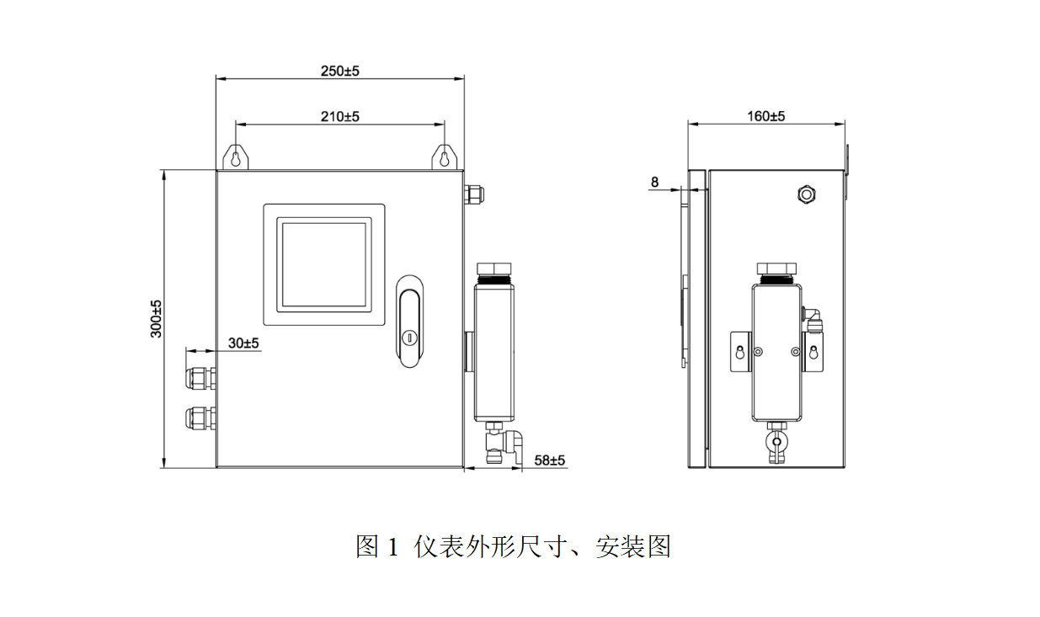

## 2.3. 电极外形尺寸

## 2.4 电极的具体安装

### 2.4.1电极组装



**当心**

**处理含余氯的水或溶液时，请带上防护眼镜并穿上防护服。**

➢取下电极前端保护帽，并顺时针拧下膜帽。

➢移开膜帽上O 型胶圈，露出下面排气孔。目的是安装或取下膜帽时可平衡内部压力避免损坏透 膜，也可以起到排除内部气体，避免气泡产生的作用。（参照步骤 1）

➢将打磨纸放于水平桌面，垂直握住电极以“8”字形的运动方式对电极前端“金”属进行打磨并重复数次。（注意：首次安装不需要打磨，打磨前提是使用时间久或则电极氧化了才需要执行此步骤，参照步骤 2）

➢拿出电解液瓶并旋开瓶帽，切勿摇晃电解液。

➢将电解液沿着膜帽侧壁，慢慢灌入直至灌满。灌注时保持膜帽倾斜可避免产生气泡。（参照步骤 3）

➢如果膜帽内有气体，可以用电极轻轻敲击膜盖直到气泡不再出现，此过程中可能气泡附着在膜的内侧，可以适当补充电解液。（参照步骤 4）

➢平稳撤回电解液，盖上瓶口妥善保存。

➢将电极插入膜帽并旋紧。旋紧膜帽时，多余的电解液会从排气孔和膜帽上沿缝隙中流出，这是正常的。（参照步骤 5）

****➢用软纸巾擦去多余电解液，将 O 型胶圈移回原位，并用清水将溢出的电解液冲洗干净。（参照步骤6）

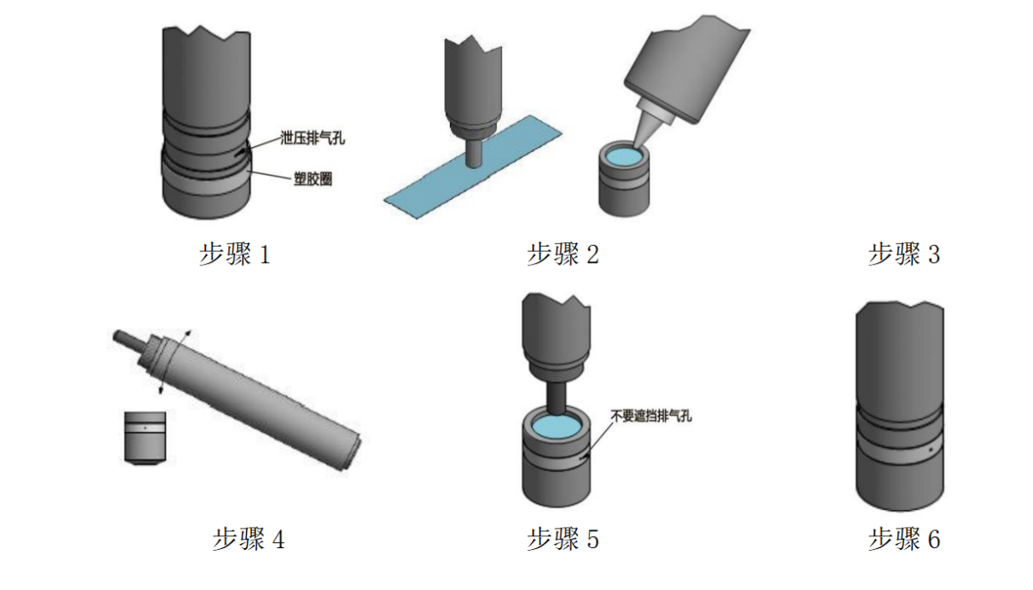

#### **注意**

* 不要用手随意触摸膜帽上的极膜
* 电解液存放不能超过 1 年，并且不能呈黄色（看标签上的生产日期）。
* 灌注电解液时尽量避免产生气泡。
* 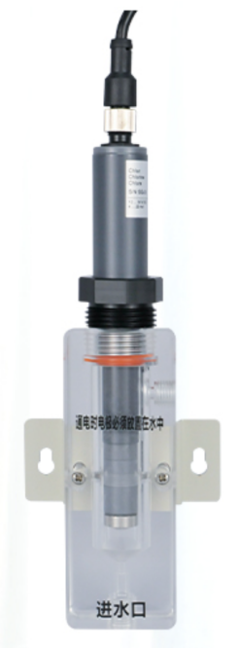膜帽属于易耗件，不建议重复多次使用。

### 2.4.2 电极在流通槽上的安装

➢将电极依序穿过固定套件，并旋紧于流通池上。不可使用工具进行旋紧，以免损坏固定螺帽。

➢电极距离流通池底部约 2cm 左右

➢将流通池进行位置固定注意

电极放入流通池之前，系统要减压，关闭取样器前后端的截止阀。

电极放入流通池时，必须缓慢的将探头推入或者拔出。

电极不允许推入到流通池底部，应距离流通池底部最少 2cm

## 2.5 接线

**该仪表必须由获得相关资格的技术人员进行安装，以确保安装人员在安装过程遵守所有可利用的电气规范。该仪表禁止在各种危险装置上安装使用。**

* 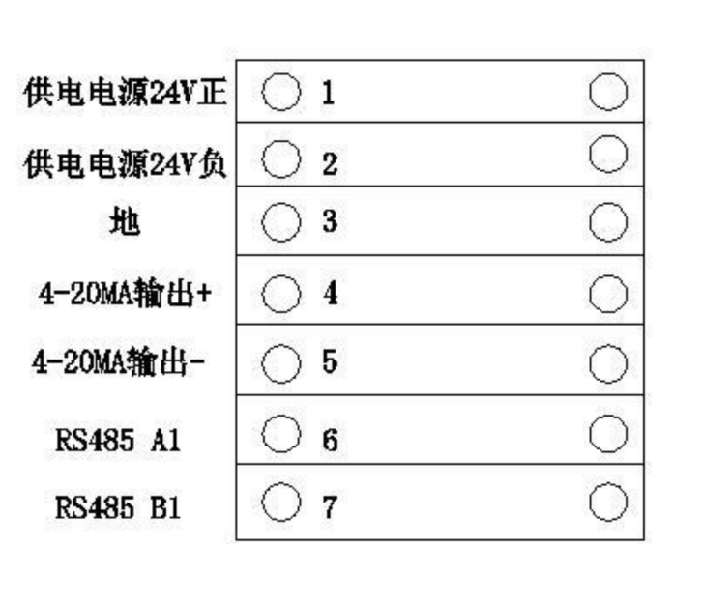**仪表箱底板接线图定义如下：（仪表箱电气接口：PG9）**

### **注意： 电极及其它线缆均已组装好。**

### 2.5.1电源接线

**变送器供电接线请严格按照订货时需求和仪表上标签的相关说明进行接线操作，为了安全，并符合相关的电气规范。**

### 2.5.2 RS485输出

为了合理使用通讯输出，需对通讯输出进行相应配置。默认标准MODBUS

### 2.5.3模拟输出

为了合理使用电流输出，需对电流输出进行相应配置。需要配置的参数包括4mA和20mA对应的量程。

# 界面与操作菜单

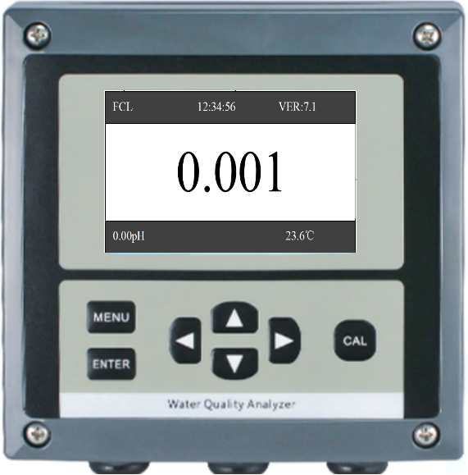

|  |  |  |  |
| --- | --- | --- | --- |
|  | 退出上一级菜单，小数点右移 |  | 向右移动光标，或菜单右移 |
|  | 菜单上移或数值增加 |  | 菜单下移或数值减少 |
| MENU | 测量屏幕和菜单屏幕之间的切换或菜单屏幕中退回上一级菜单、状态或取消所  输入的数据 | | |
| ENTER | 菜单项的选择或确认并结束数据的输入或某些状态的确认 | | |
| CAL | 直接进入现场校准 | | |

## 3.1屏幕显示说明

使用前应检查所有的管路连接及电气连接，接通电源后仪表显示如下图。

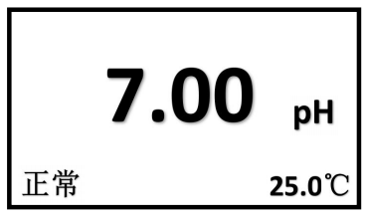

pH值

pH单位

仪表状态

向上键切换显示电流1

温度值+单位

向上键切换显示电流2

pH/ORP

VER:4.0

版本号

控制器类型

温度值+单位

向下键切换显示电流2

时间

向上键切换年月日

主测值+单位

仪表状态

向下键切换显示电流1

仪器类型

版本号

FCL 12:34:56 VER:7.1

0.00pH 23.6℃

0.001 mg/L

**测量模式**

FCL 12:34:56 VER:7.1

正常

0.001 mg/L

图11

## 3.2主菜单

在主显示状态下按“MENU”键后，输入正确密码进入主菜单(出厂时未设置密码，用户可自行设置，当提示需要输入密码时，无需输入，点击确认，可进入菜单)：

**主菜单**

1.测量设置

2.校准设置

3.警报设置

4.电流设置

5.通讯设置

6.系统设置

7.测试维护

8.历史记录

图12

## 3.3子菜单

在测量前应根据实际情况对主菜单参数进行设定或修改，否则按仪表中已有的设定值进行测量。进入该菜单后，将黑色底纹指示在当前的参数项，根据所选参数上下移动光标后，按下“ENTER”键进入该参数项可进行设定或修改。

## 3.4参数说明

1. “测量设置”：用于设置电极及温度。
2. “校准设置”：用于校准传感器主测数值及pH数值。
3. “警报设置”：用于设置三组继电器数值及清洗时间。

4）“电流设置”：用于设置两组输出电流对应项、输出类型及输出对应值。

有4-20mA、20-4mA及0-20mA可选。

5）“通讯设置”：用于设置用户RS485通讯项。

6）“系统设置”：系统文字、时间设置、显示设置（显示速率、背光、对比度）、语言设置、时间和日期设置、密码设置、产品序列、版本信息、恢复设置。

7）“测试维护”：输出电流校准、继电器测试。

8）“历史记录”：用于查看记录数据和设定记录点以及历史曲线。

## 3.5测量设置

电极设置

1.电极设置

2.PH设置

电极设置

1.电极类型

2.单位设置

3.电流修正

4.测量方式

测量设置

1.电极设置

2.温度设置

温度设置

1.温度类型

2.温度偏置

3.温度输入

4.单位设置

PH设置

1.电极类型

2.单位设置

3.显示设置

图13

3.5.1.1 电极设置-电极类型：8种类型（余氯、二氧化氯、总氯、臭氧、过氧化氢、过氧乙酸、溴、亚氯酸盐）。

3.5.1.2电极设置-单位设置：可设置“mg/L”、“ppm”、“%”。

3.5.1.3电极设置-电流修正：修正与电极实际电流的偏差，例如电极输出4.5mA，界面显示4.3mA，此时可以设置电流修正为4.5-4.3=0.2mA。

3.5.1.4电极设置-测量方式：可设置“电极测量”、“模拟输出”，电极测量上限值出厂默认为电极的测量上限，下限值出厂默认0.000；模拟输出上限值出厂默认20.00，下限值出厂默认0.000。

3.5.1.5 PH设置-电极类型：可选择“pH”、“ORP”。

3.5.1.6 PH设置-单位设置：可设置为“pH”。

3.5.1.7 PH设置-显示设置：可选择“开启显示”、“关闭显示”。

3.5.2.1 温度设置-温度类型：4种类型(NTC2.252KΩ、NTC10KΩ、PT100、PT1000)。

3.5.2.2 温度设置-温度偏置：用户可以将其它标准仪器测得的温度和仪器自动测得温度对比，若存在误差可使用“温度偏置”进行修正,假设仪器测得温度为25℃，其它标准仪器测得温度为24.8℃，则在此处输入”-0.2℃”然后按“MENU”，退出编辑界面，再选择“保存”即可。

3.5.2.3 温度设置-温度输入：可以选择“自动”、“手动”和“无”三种温度方式，选择“自动”，仪器会自动显示电极所检测到的温度值，选择“手动”，用户可以手动输入温度值，系统默认25℃补偿，选择“无”，仪器将不会显示温度值。

3.5.2.4 温度设置-单位设置：可选择两种单位，摄氏度(℃)和华氏度(℉)。

## 3.6校准设置

主测设置

1.多点校准

2.多点校准查询

3.现场校准

4.现场校准查询

校准设置

1.主测校准

2.PH校准

PH设置

1.标液校准

2.标液校准查询

3.现场校准

4.现场校准查询

图14

3.6.1.1 主测设置-多点校准（出厂已设置，不建议使用）：用户进入后，按“Enter”(确认)键和“方向键”可选择标液校准点（1~5），选择校准点后按“Enter”，光标会下移到“校准值”，按“Enter”(确认)键可手动输入标液值，也可以选择仪器内部默认的校准值，手动输入标液值时，应注意当前输入的标液值不得大于下一标液值；

例：在“校准点1”-“校准值”手动输入1mg/L，则“校准点2”-“校准值”应大于1mg/L。

校准点： 1

校准值：0.001 mg/L

电流值：0.001 mA

开始

退出

校准点： 1

校准值：0.001 mg/L

电流值：0.001 mA

开始

退出

1

2

3

4

5

校准值：0.001 mg/L

1

2

3

+

4

5

6

-

7

8

9

X

0

.

C

√

校准点： 1

校准值：0.001 mg/L

电流值：4.000 mA

开始

退出

图15

校准值设置完成后，按“方向键”，选择“开始”，按“Enter”开始校准，校准完成按“Enter”(确认)保存。

校准点： 1

校准值：0.001 mg/L

电流值：4.000 mA

校准中…120S

校准点： 1

校准值：0.001 mg/L

电流值：4.000 mA

校准完成，按确定保存

图16

3.6.1.2 主测设置-多点校准查询：校准数据保存后，校准结果将会记录到仪器内部，若需再次查询校准结果可选择“主测设置”内的“多点校准查询”。

3.6.1.3 主测设置-现场校准：将电极安装于流通杯中，保持水样流通，（见5.2.4电极运行时间）极化完成后，使用标准便携式仪器或标准实验室化验设备数据进行比对校准，如下图：

测量值：0.001 mg/L

电流值：4.000mA

温度值：25.0℃

电流稳定后按确定 60 S

请将电极安装到实际水样中开始校准...

开始

取消

图17

请输入标准便携式仪器或标准实验室化验设备数据得出的主测值（电流值不能小于4mA，校准值可输入位数为6位，含小数点），按下确定后，仪器会显示校准结果，按下“保存”键退出。

线性补偿：1.00

保存

退出

校准结果

请输入校准值

确定

mg/L

图18

3.6.1.4 主测设置-现场校准查询：校准数据保存后，校准结果将会记录到仪器内部，若需再次查询校准结果可选择“主测设置”内的“现场校准查询”。

3.6.2.1 PH设置-标液校准：由于每支pH电极的零电位不尽相同，电极对溶液pH值的转换系数（即斜率S）又不能精确达到理论值，而且电极在使用过程中零电位和斜率会不断的变化，产生老化现象，这就需要定期通过测定标准缓冲溶液来求得电极实际的零电位E0和斜率S，即进行“校准”。

本仪表有二点标定和三点标定供用户选择。

标准溶液支持2组（4.00/6.86/9.18和4.01/7.00/10.01）。

二/三点标定：例如选择三种标准缓冲溶液4.00pH、6.86pH、9.18pH其中的两种/三种对电极进行标定。

标定之前可将电极在溶液（最好在pH电极浸泡液中）中进行活化，以保证标定数值和监测数值的稳定和精确。

二点标定时，先标定6.86pH，后标定4.00pH或9.18pH。标定的结果：玻璃材质电极斜率≥0.90为合格，金属锑材质电极斜率≥0.80即为合格。

ORP电极标定：将电极放入ORP标准液中（饱和醌氢醌溶液），其它操作同PH电极标定方法一样。

标液校准

1.PH二点4/6/9

2.PH三点4/6/9

3.PH二点4/7/10

4.PH三点4/7/10

图19

将电极洗净后放入pH6.86

标液中开始第1点校准

开始

取消

校准点1：pH6.86

电压值：2331.64 mV

温度值：25.0℃

电压稳定后按确定60S

将电极洗净后再放入

pH4.00/9.18标液中继续第2点校准

继续

退出

校准点2：pH4.00/9.18

电压值：2331.26 mV

温度值：25.0℃

电压稳定后按确定60S

校准结果

偏移一：2331.19

斜率一：-0.00

偏移二：2331.19

斜率二：-0.00

校准完成，按确定保存！

图20

3.6.2.2 PH设置-标液校准查询：查询及修改PH电极标定后的数值，酸性标液标定结果查询偏移一和斜率一；碱性标液标定结果查询偏移二和斜率二。

3.6.2.3 PH设置-现场校准：将实验室或便携式仪器化验出的数据输入到此项当中，仪器会自动修正数据。

3.6.2.4 PH设置-现场校准查询：可查询“偏置调整”和“线性补偿”。

测量值：7.50 pH

电压值：2331.95 mV

温度值：25.0℃

电压稳定后按确定 60 S

请将电极安装到实际水样中开始校准...

开始

取消

线性补偿：1.00

保存

退出

校准结果

请输入校准值

确定

pH

图21

## 3.7警报设置

用于设置三组继电器的控制数值。

继电器一

1.开关状态

2.通道选择

3.高低点设置

4.极限值设置

5.滞后量

警报设置

1.继电器一

2.继电器二

3.继电器三

4.自动清洗

高低点设置

1.低报警

2.高报警 √

通道选择

1.主测 √

2.温度

3.PH

极限值设置

保存

20.000

mg/L

滞后量

保存

0.000

mg/L

图22

用户可通过继电器的“高低点设置”进行继电器“高报警”或者“低报警”设置，(继电器一默认为“高报警”，继电器二默认为“低报警”)，仪器会在测量数据:大于高限值/小于低限值后，发出嘀嗒声。

例:主测值在超过10.00需要报警，在极限值设定内输入10.00,设置完成后，仪器会在主测水质参数超过10.00之后发出一声嘀嗒声，此时量测模式下，左下角会显示“高限报警”，此时继电器常开端闭合，常闭端断开，继电器开始工作,若需持续报警提示，需连接声光报警器等设备。

滞后量设置有两个功能:

1、用于继电器控制的迟滞量设置，滞后量可防止继电器在控制点频繁开、关。

2、滞后量用于加药系统单点范围控制。

例：设置主测水质参数高报警值为7，滞后量为0.5，则仪器会在检测到主测值大于7时报警，低于6.5时停止。

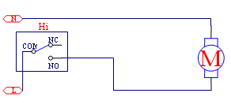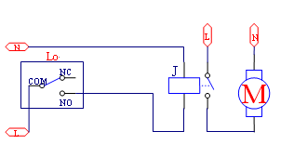

图23

控制负载额定电流小于继电器所承受电流时，可按上图左进行连接（电源不可超过220V）；

控制负载额定电流大于继电器所承受电流时，需加接交流接触器，可按上图右进行连接。

**继电器二和继电器三可参考继电器一步骤**

自动清洗

1.持续时间

2.关闭时间

3.选择继电器

4.清洗模式

自动清洗

1.持续时间

2.关闭时间

3.选择继电器

4.清洗模式

00005 min

图24

在“警报设置-自动清洗”内，可设置自动清洗的“持续时间”、“关闭时间”、“选择继电器”和“清洗模式”等。

假设持续时间设置为1分钟，关闭时间设置为5分钟，选择继电器三，清洗模式设置为保持。仪器的继电器三会联动自动清洗装置，每隔5分钟，清洗1分钟，且清洗时主界面主测数值保持不变。若清洗模式选择“实时”，那仪器处于清洗状态时，主界面主测数值会正常变化。

选择继电器

1.继电器一

2.继电器二

3.继电器三

4.无 √

清洗模式

1.保持 √

2.实时

自动清洗

1.持续时间

2.关闭时间

3.选择继电器

4.清洗模式

00005 min

.

图25

## 3.8电流设置

用户可在此处设置输出电流

电流一

1.通道选择

2.输出类型

3.上限值

4.下限值

电流设置

1.电流一

2.电流二

图26

通道选择可选择输出“主测”值或者“温度”值；

“输出类型”有三种可供选择，分别为“4〜20mA”、“20〜4mA”和“0〜20mA”,分别对应测量值的上、下限值。

通道选择

1.主测

2.温度

输出类型

1. 4 ~ 20 mA

2. 20 ~ 4 mA

3. 0 ~20 mA

图27

输出电流计算方式：

1.输出类型为4-20mA：“当前显示值”÷上限值X16+4

例：当前仪表显示主测数值为7.5，仪表内上限值为20，则输出电流为7.5÷20X16+4=10.00mA（保留两位小数）

2.输出类型为0-20mA：“当前显示值”÷上限值X20

例:当前仪表显示主测数值为7.5，仪表内上限值为20，则输出电流为7.5÷20X20=7.50mA（保留两位小数）

输出类型为20-4mA：“20-(当前显示值÷上限值X16)”

例:当前仪表显示主测数值为7.5，仪表内上限值为20，则输出电流为

1. (7.5÷20X16)=14.00mA（保留两位小数）

上、下限值可以用来修改电流“输出类型”对应的数值；

假设“通道选择”为主测，输出类型为“4-20mA”，将“上限值”修改为20，下限值修改为0，则4mA对应的主测数值为0，20mA对应的主测数值为20。

**电流二可参考电流一步骤**

上限值

保存

20.00

mg/L

下限值

保存

0.000

mg/L

图28

## 3.9通讯设置

通讯设置

1.波特率

2.校验位

3.停止位

4.网络节点

波特率

1.4800 Bps

2.9600 Bps

3.19200 Bps

停止位

1.一位

2.二位

校验位

1.无校验

2.偶校验

3.奇校验

图29

用户可在此设置RS485通讯连接,其中波特率出厂默认“9600Bps”，校验位默认为“无校验”，停止位默认“一位”。此外，用户可根据需求，设置网络节点。

当现场有多台仪器数据需要上传时，网络节点设置可帮助用户在上传数据时快速有效的区分数据来源，最多可设置247组。

网络节点

保存

1

图30

## 3.10系统设置

在系统设置中进行显示设置"、"版本信息"及"修改密码"等相关设置。

系统设置

1.显示设置

2.语言设置

3.时间和日期

4.密码设置

5.产品序列

6.版本信息

7.恢复出厂

背光设置

1. 30秒
2. 1分钟
3. 5分钟
4. 15分钟
5. 30分钟
6. 常亮

显示速率

1.低

2.标准

3.中

4.高

显示设置

1.显示速率

2.背光设置

3.对比度调整

图31

“显示速率”可以调节屏幕显示数据的速度，系统内部分为“低、标准、中、高”四类。出厂时,系统默认显示速率为“标准”。

语言设置

1.中文

显示设置

1.显示速率

2.背光调整

3.对比度调整

— 30 +

时间和日期

1.日期设置

2.时间设置

12.34.56

时间和日期

1.日期设置

2.时间设置

23.04.03

图32

显示速率”可以调节屏幕显示数据的速度，系统内部分为“低、标准、中、高”四类。出厂时,系统默认显示速率为“标准”。

在“时间和日期”内，设置“年月日”和“时分秒”。

产品序列

SN:9999999999999

验证旧密码

确定

图33

在“密码设置”内，首先需要输入旧密码，如未设置过密码时，选择“确定”进入可跳至“输入新密码”界面，密码最多可输入四位。

产品序列号为我公司出厂时的出厂编号。

版本信息

VER：7.0.16

恢复出厂

1.参数恢复

版本号仅供参考

图34

用户可在此了解产品的“密码设置”、“版本信息”和“恢复出厂”。

在不方便将产品寄回维修时，产品版本信息和产品序列号可帮助我公司技术了解此表,便于分析情况与提供远程帮助。

密码设置完成之后，退出到测量模式，再次进入菜单需输入密码。若需要取消密码，则在“密码设置”内，先按照提示输入旧密码，在提示“输入新密码”时，直接选择“保存”即可,本产品出厂时默认无密码。

“背光设置”用于调节仪器高亮时间，“对比度调整”用来调节屏幕光暗对比，向左调淡显示文字，或按向右键调深显示文字。

在“恢复出厂”设置内，

“参数恢复”会将仪器内部参数恢复到出厂状态。

“校准恢复”会将仪器校准参数恢复到出厂状态。

进入“恢复出厂”，需要输入密码，在没有设置过旧密码时，选择确定即可进入“恢复出厂”界面。

## 3.11测试维护

电流校准

1.电流一4mA

2.电流一20mA

3.电流二4mA

4.电流二20mA

测试维护

1.电流校准

2.继电器测试

图35

进入“电流校准”，需要输入密码，如未设置过密码时，选择确定即可进入“电流校准”界面。

用户可在此可进行电流校准:

例:需要校准电流一4mA;

用户将万用表和仪器内部的"I1"(输出电流一/正极 )和"G" (输出电流负极)连接后，万用表若显示毫安值3.98mA,可在输入参数值处按“上方向键”或者“右方向键”进行修改,直到万用表上显示电流值为对应的毫安值(4mA)，即完成校准。

测试电流一时，万用表的表笔需和"I1" & "G"相连，测试电流二时，需和"I2" &"G"相连，其中"I1"和"I2"都是正极，"G"为负极, 也为输出电流公共端。

注意：需要保证万用表电量充足，如万用表电量不足，电流测量数据会产生偏差。

选择对应的继电器后，按下Enter可听到嘀嗒声，则判断继电器正常。

继电器测试

1.继电器一： 开

2.继电器二： 关

3.继电器三： 关

图36

## 3.12历史记录

设置间隔：按左方向键和右方向键可以缩短或延长历史数据的存储时间，最快可一分钟存储一条当前仪表监测到的数据，最长可240分钟存出一条数据。

在“历史记录”内，分为：

设置间隔：设置历史数据存储时间；

数据查询：查询历史数据；

数据查询：进入数据查询界面，可以查询到最近的8条历史数据，按上方向键和下方向键查询历史记录，也可以按Enter键，出现上图所示界面，“114/16256”表示当前仪表可存储16256条数据，已存储114条数据，按方向可以调节左侧数字，用于快速定位搭配想要查询的时间段附近的数据。

历史记录

1.设置间隔

2.数据查询

- 3 min +

历史记录

1.设置间隔

2.数据查询

3.历史曲线

图37

### **3.13历史曲线**

用于查询最所有数据的曲线。

按上下键可自由缩放，左右键可移动光标位置，按确认键可以切换单位，左长按确认可以跳转任意历史记录点。

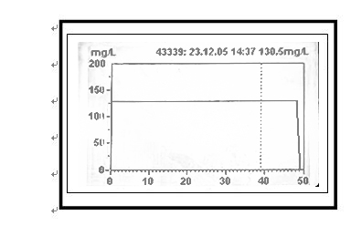

图39

## 3.14现场快速校准

注意

* 极化完成后才可进行现场校准。
* 每次更换膜帽或电解液时，请进行斜率校正。
* 在线传感器流通池的流量和内部压力必须与“技术参数”相符。

**零点校正：**不需要

**斜率校正：点击“CAL”按键**，输入密码，进入现场校准界面，如下图：

测量值：0.001 mg/L

电流值：4.000 mA

温度值：25.0℃

电流稳定后按确定 60 S

请将电极安装到实际水样中开始校准...

开始

取消

图40

进入请输入校准值页面后再次按下**“ENTER”键，将每一位数字与符号通过上下左右键移动光标，并通过按下“ENTER”键确认当前选中的数字，即是**输入标准便携式仪器或标准实验室化验设备数据得出的主测值，然后请输入校准值页面显示校准值，选择确定后**按下“ENTER”键**，仪器会显示校准结果，按下“保存”键退出。

校准数据保存后，校准结果将会记录到仪器内部，若需再次查询校准结果可选择“主测设置”内的“现场校准查询”。

线性补偿：1.00

保存

退出

校准结果

请输入校准值

确定

mg/L

图41

### **3.15仪表用户通讯协议**

**（1）协议概述：**

默认配置为网络地址01，波特率9600，无校验，一位停止位，用户可以自行设置更改；

功能码0x03:此项功能使主机能够获取从机的实时测量数值，该数值规定为单精度浮点型(即占据连续2个寄存器地址)，并以不同的寄存器地址标示相应的参数，解析顺序为3412。

通讯地址如下：

0000-0001：主测值

0002-0003：温度值（选配）

0004-0005：PH值（选配）

0006-0007：备用

0010：报警状态 0：低报 1：高报 2：正常

**（2）通讯举例：**

功能码03指令举例，读取主测值：

通讯地址=1，主测=20.0，

主机发送：01 03 00 00 00 02 F1 CC

从机应答：01 03 04 00 00 41 A0 0E B2

注释：【01】代表仪表通讯地址；

【03】代表功能码03；

【04】代表有04H（4）个字节数据；

【00 00 41 A0】=20.0；//主测值

【0E B2】代表CRC16校验码；

# 第四章 成套性

## 4.1 仪表成套配置清单

|  |  |
| --- | --- |
| **名称** | **数量** |
| **变送器/仪表箱单元** | **1台** |
| **电极及连接线** | **1套** |
| **仪表安装配件** | **1套** |
| **电极安装附件（选配附件）** | **1套** |
| **使用说明书** | **1份** |
| **检测报告** | **1份** |
| **合格证** | **1份** |

**注：使用前请检查使用仪表的成套性。**

# 第五章 维护说明

## 5.1 变送器维护

变送器根据使用的要求，安装位置和工作情况比较复杂，为了使变送器正常工作，维护人员需要对变送器进行定期维护，维护时请注意如下事项：

◆安装在室外请检查变送器安装箱体是否有漏水等现象；

◆检查变送器的工作环境，如果温度超出变送器的工作稳定范围， 请采取相应措施，否则变送器可能会损坏或导致其使用寿命降低；

◆清洁变送器的塑料外壳时，请使用软布和柔和的清洁剂，注意不要让湿气进入变送器内部；

◆检查变送器显示数据是否正常；

◆检查变送器接线端子上的接线是否牢固，注意在拆卸和接线前应先将电源断开。

## 5.2 电极维护（详细维护资料请看电极专用维护手册）

电极的使用寿命在很大程度上取决于维护与保养，在长期使用过程中，请保证检测水的正常流量与水质的清洁。

* **电极使用前水合处理：**

电极在第一次使用或晾干后再次使用前，将电极放置在流动的**有消毒剂的水**中，然后接通仪表电源进行水合至少**2小时，如果工作时仍输出不稳定，可重新水合延长时间12小时以上，电极无法在不正常水合情况下正常工作**。

* **电极膜帽更换：**

该分析仪配套使用的电极是一款分体式电极，电极前端的探头膜帽是易耗品，建议一年更换一次，实际更换时间取觉于实际水质工况。如需更换探头膜帽，请严格按照以下步骤进行操作。

1. 断开电源，从电极上拔下电缆。电极从流通杯中取出， 将电极表面的水渍擦干。
2. 将 O 型胶圈取下，漏出排压口（避免内部压力过大，直接拧开膜帽对膜有损伤）。
3. 将旧膜帽逆时针拧下，倒空里面残余电解液。
4. 然后，重新更换一个新膜帽，然后添加电解液，最后顺时针拧紧，最后装上O型胶圈即可。

* **电极正常的清洗：**

电极外表面：首先断开电源，用自来水或纯水清洗电极的外表面，如果仍有碎屑残留，用专用布进行轻轻的沾洗，切记不能伤到膜帽。

* **电极保存前的清洗：**

1. 断开电源，从电极上拔下电缆。电极从流通杯中取出， 将电极表面的水渍擦干。
2. 将 O 型胶圈取下，漏出排压口（避免内部压力过大，直接拧开膜帽对膜有损伤）。
3. 将膜帽逆时针拧下，倒空里面残余电解液。
4. 用温水冲洗电极和膜帽内的电解液约 10 秒。
5. 冲洗完毕后，将电极和膜帽浸泡在不高于 40℃的温水中， 时长大约 20 分钟（可加入少量醋酸），再次用清水冲洗。

6、将电极和膜帽晾干后，将干燥的膜帽松动的拧到电极上 （避免丢失），将极帽保护盖盖好，放置在无尘干燥的环境 进行存储。如到货时膜帽是浸泡于含有保护液的瓶内，膜帽 晾干后保存于装有保护液的瓶内

* **电极的保存：**

1. 对于未使用的新电极，将其存储于干燥无尘的环境中， 温度在 5~40℃。膜帽需用保护盖盖好,并将膜帽松动的拧在 极杆上，以便更好的保护电极。未拆封电解液的保质期为 2 年。

2、使用过的电极，如果决定停用一段时间，需将电极按照步骤进行拆卸清洗（电极拆卸），然后存储于干燥 无尘环境中，室温 5~40℃。 3、电解液的建议储存温度为 2℃~20℃。

## 5.3 常见问题

**1、LCD 显示屏不良，黑屏、花屏、字不全、乱码等。**

A：黑屏：变送器或液晶屏供电故障，请检查电源是否正确连接； 检查电极的电源线是否反接；

B：其他：液晶模块故障，请联系售后部门。

**2、变送器按键失灵。**

A：变送器供电故障，请检查电源是否正确连接；

B：连接按键的排线故障，请检查变送器表面是否被外力破坏导致局部排线破损，请联系售后部门。

**3、没有电流输出。**

A：电流设置菜单处于关闭状态，请将电流设置菜单中输出选项设置为相应检测因子或T 或 T。

B：电极接线错误，请检查电流输出接线是否正确。参照说明书中接线端子图。

**4、变送器输出电流与主机端采样电流不符合。**

A：变送器电流设置菜单中电流对应的值与主机端设置值不匹配，请检查电流设置菜单中电流对应的值需要与主机端设置的值一致。

**5、仪表显示值与实测值有偏差。**

A：电极膜帽帽有污垢，请参照电极的维护方法对电极清洗； B：长时间未标定，请参照标定方式对仪表进行标定；

C：膜帽已经损坏或则到达使用寿命，请更换电极膜帽或联系售后部门。

**6、继电器报警状态不正确**。

A：继电器报警的开关量输出线缆的接线不正确，请参照接线指示图正确接线；

B：继电器设置菜单中报警值设置错误，请检查继电器设置菜单中设置的报警值和回差值是否符合现场要求。

**7、485 通信失败。**

A：线缆的接线不正确，请参照接线指示图正确接线；

B：信号传输距离过长或信号传输线缆不符合安装要求，请缩短信号传输距离或选择符合安装要求的线缆；

C：通信协议错误，请参照说明书正确设置通信协议。

**8、仪表不能校准或标定。**

A：电极线缆反接，需检查电极线缆是否反接，请参照说明书中正确接线；

B：电极至变送器中间有短路或断路，请检查电极至变送器中间线缆是否有破损导致短路或断路。

C: 电极已到使用寿命，需要更换整支电极或膜帽。

**9、电极反应较慢。**

A：电极被脏物覆盖、液体接触的表面被脏物堵塞，请参照电极的维护方法对电极清洗。

**10、数值几乎不变或不稳定。**

A：电极保护套未拆下，请将电极保护套拧下。

B：电极至变送器接线处脱落，请参照接线指示图正确接线。

C：电极膜帽已到使用寿命，电极膜头若已破裂，需更换电极。

D：电极电缆内部断裂，需更换电极。

**质 量 保 证**

**我司产品质保期为自发货期起1年 ，如果在主机质保期内发现产品质量故障，承诺免费维修或更换故障产品，维修或替换的产品将只享受余下的质保期限，易损部件不在质保范围内, 例如消耗品 (光源, 管路，膜头、试剂、电极等等)。**

**在质保期内请联系我司或其代理商寻求技术支持。**

**在收到客户提供的产品质量问题后，会在2周内确认产品是否需要维修; 如未得到返修许可，用户切勿擅自将产品寄回。**

**本质量保证不包括下列情况：**

**● 由于不可抗力、自然灾害、社会动荡、战争（公布的或者未公布的） 、恐怖主义、 内战或者任何政府强制所造成的损坏**

**● 由于使用不当、疏忽、事故或者不当应用和安装所造成的损坏**

**● 将货物运回我司的运费**

**● 质保范围内的部件或者产品加急或者特快运送的运费**

**● 在当地进行质保修理的差旅费**

**此质量承诺包含我司所有的产品。**

**此承诺为最终，最完整，唯一的质量承诺，其余任何承诺均无效。**

**如上所述，维修，换货或者退款等补救措施均不可违反质量承诺条款，并仅限于我司自己的产品。根据无过失责任或其他的法律依据, 我司不负责由于用户疏忽的操作而造成的的产品损坏或缺陷，其中包括由于用户粗心接错线造成的产品损坏。**